Хореографический коллектив «Зажигай»
Хореография - это мир красоты движения, звуков, световых красок, костюмов, то есть мир волшебного искусства. Уроки по хореографии воспитывают и развивают не только художественные навыки исполнения танцев разных жанров, но и выработку у студентов привычки и нормы поведения в соответствии с постигаемыми законами красоты.
Занятия хореографическим искусством способствуют физическому развитию и обогащают духовно.
Дисциплинированность, трудолюбие и терпение - те свойства характера, которые необходимы в хореографии.
Аккуратность в хореографическом исполнительстве, опрятность формы в хореографическом коллективе переносится и на внешний вид в общем. Такие студенты выделяются не только своей осанкой, но и прической, чистотой и элегантностью ношения самой обыкновенной одежды.
Хореографическое искусство у студента является дополнением и продолжением его реальной жизни, обогащая ее. Занятия этим искусством приносят ему такие ощущения и переживания, которых он не мог бы получить из каких-либо иных источников.
Хореографическим коллективом «Зажигай» в нашем техникуме руководит Карпова Наталья Александровна.
Наталья Александровна - очень талантливый, одаренный, а главное – увлеченный творчеством молодой педагог. Несмотря на еще короткий срок ее деятельности в техникуме коллектив добился хороших результатов.
Каждый ее танец- это событие, история, образ - разнообразный, неповторимый, всегда удивительный и загадочный.
Хореографический коллектив «Зажигай» постоянно находится в творческом поиске, пополняя свой репертуарный багаж всевозможными постановками.
Творческая целеустремленность и соревновательный дух подвигает руководителя и воспитанников коллектива к участию в конкурсах различного уровня.
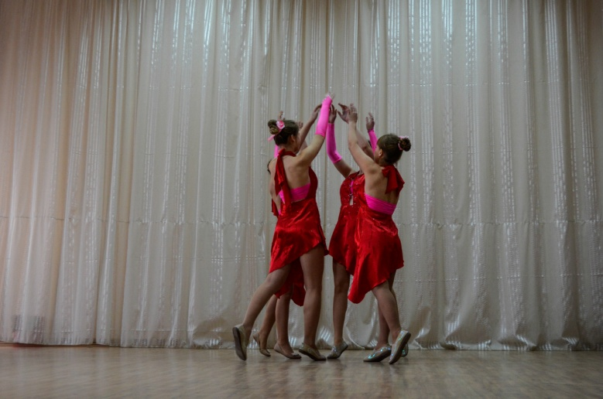 | 